**编译原理2013级考题**

仅凭同学回忆，选项和题目可能会不全或表述不规范。

1. 选择题9个 2分
2. 文法的语言是指( )
3. 从开始符号开始推出的终结符号串的集合
4. 从开始符号开始推出的符号串的集合
5. 正则式,n>=1确定的文法是()

A. A->cAd|a B. Z->cZd|A, A->cAd|a C。。。D以上都不对

3.下列哪个文法是在Follow（A）的子集中用A->a.进行规约

A.LR（0） B.SLR（0）C LR（1）D LALR（1）

4. 有正则文法

S::=aA|a|bC

A::=aS|bB

B::=aC|bA|b

C::=aB|bS

则____为L(G)中的句子(图1为NFA)

A.a100b50ab100

B.a1000b500aba

C.a500b60ab2a

D.a100b40ab10a

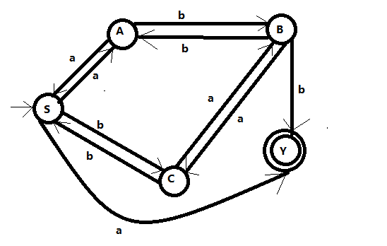

图一，L(G)的NFA

5.下推自动机是分析哪个文法的？

A.0型 B 1型 C 2型 D 3型

6. DFA中不包括哪个？

A，转换函数 B多个的初值 C多个的终态 D 有穷状态集

7 运行时代码优化可以

1. 提高目标程序的执行效率
2. 提高编译程序的执行效率
3. 便于运行时的存储分配

4）…

A 1）3）B 2）4）C 4)3) D 2)3)

1. 判断题 1分 （9题）
2. 句柄一定是某文法产生式的右部分
3. 静态数组可以在编译时确定存储的空间。
4. 综合属性的求值规则是自下而上，自右向左，继承属性的求值规则是自上而下，自左向右。
5. DFA中只有唯一的终态。
6. 一个文法有两个语法树，则该文法一定是二义性文法。
7. 填空题 1分 （9题）

1.计算机执行高级语言编写的程序有两种途径___________和________

2.算符优先分析法确定的是____,LR分析法确定的是_____

3.表达式(a+b+c)*d-e的后缀式是_________

1. 大题
2. 根据文法为给定符号串构造语法树，再写出短语，直接短语和句柄。5分
3. 给了一个程序源代码和三元式的中间代码，请在中间代码上画出基本块。3分
4. 给了数组RC的公式和数组向量的图，让你求出Student(1:5,-2,1)数组的RC，然后写出数组向量。5分
5. 正则式(0|1)*1(0|1)构造DFA，要求尽可能详细的中间步骤，并画出相应的NFA，DFA。20分
6. 给出文法，20分
   1. 写出非终结符号的First集合Follow集
   2. 证明该文法是LL(1)分析法
   3. 构造LL(1)预测分析表
7. 类似这道题目，给出了文法和LR分析表，让根据该表格对一个输入串进行分析。10分

